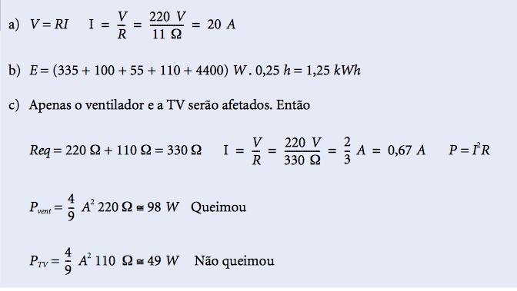

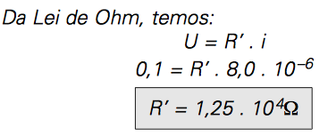
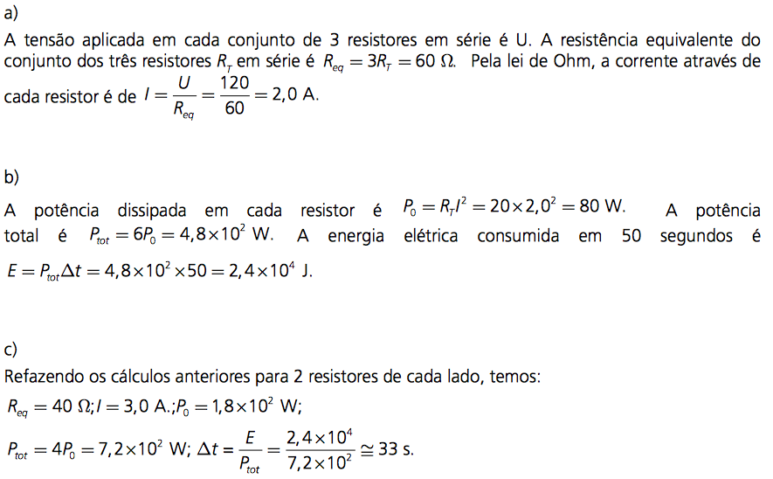
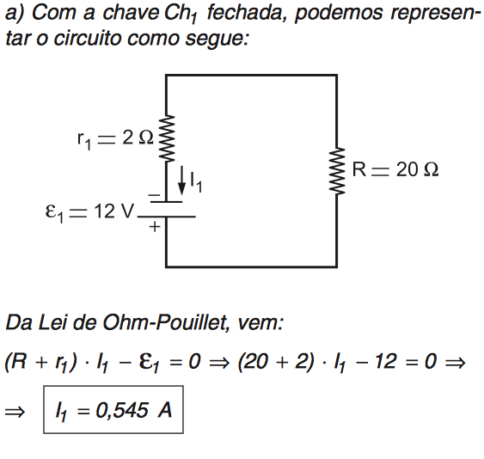
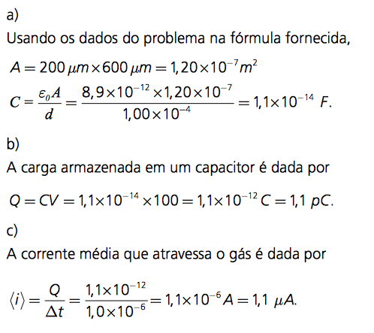
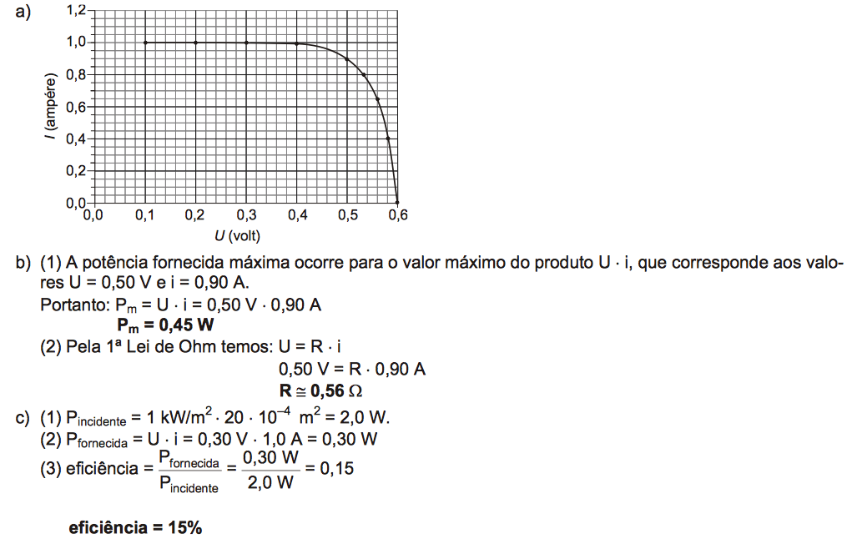

- Como a sua corrente é de 20.000 C/s (A = C/s), e sua carga de 30C, com uma simples regra de três pode-se chegar à conclusão de que a sua duração é de 1,5 ms.

- Alternativa "D".

- A posição mais quente do chuveiro é com a chave aberta. Nessa posição sua resistência é igual a R1 + R2 = 7. Assim sua potência (P) é dada por P = (Vˆ2)/R => P = 220*220/7 ≅ 6914 W.
- A energia E consumida pelo chuveiro em t horas é dada por:
- E(kWh) = P(W) * t(h) / 1000.
- Assim, em 15 minutos, isto é, em um quarto de hora funcionando na posição mais quente, o chuveiro consome E = 6914 * 0.25/1000 = 1,037 kWh.

